Załącznik nr 2

Sport i rekreacja przy „JEDYNCE”

Kosztorys na kwotę 125 000 zł:
- Dokumentacja kosztowo – projektowa wraz z nadzorem inwestycyjnym: 9 000 zł.
- Budowa bieżni dwutorowej: 84 000 zł
Bieżnia dwutorowa prosta o długości 60 m o nawierzchni poliuretanowej zakończona skocznią do skoku w dal.
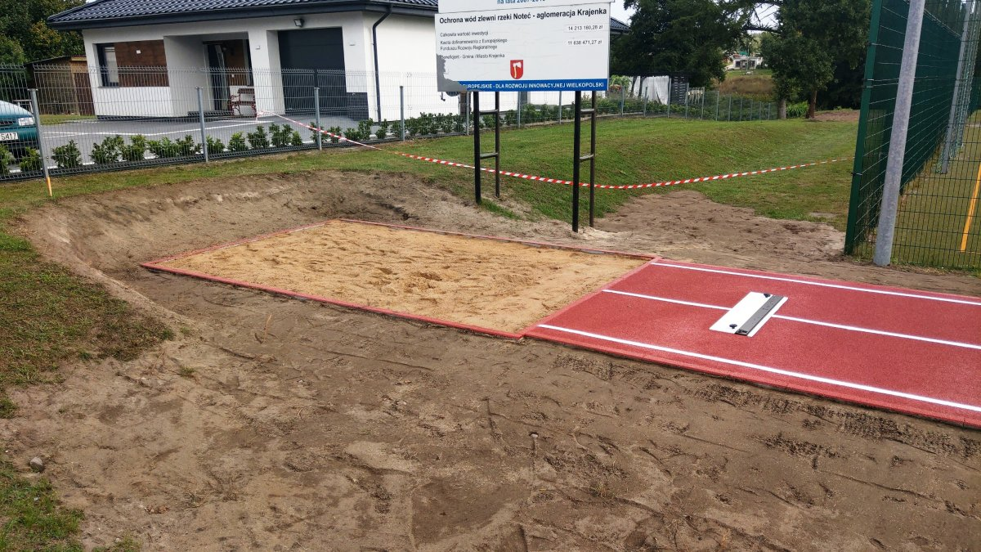

- Zakup stacji naprawy rowerów: 6 000 zł.
W zaplanowanej kwocie:
- Zakup znaków drogowych (8 sztuk): 1000 zł.
- Zakup i montaż stacji naprawy rowerów: 4000 zł.
- Wykonanie podłoża z kostki brukowej o wymiarach 200 cm x 200 cm: 1000 zł.

- Zakup sygnalizacji świetlnej, rozbudowa monitoringu wizyjnego: 11 000 zł.
W zaplanowanej kwocie:
- Zakup 2 sygnalizatorów świetlnych 3 – komorowych (koszt jednego 4200 zł).
- Zakup dwóch kamer zewnętrznych obrotowych + materiały + wykonanie usługi: 2 600 zł.

- Rewitalizacja terenu zielonego wraz z zakupem urządzeń, krzewów: 15 000 zł.
W zaplanowanej kwocie:
- zakup 8 ławek z oparciem: 7 x 900 zł = 6 300 zł,
- zakup 2 koszy: 2 x 500 zł = 1 000 zł,
- zakup tablicy informacyjnej: 550 zł,
- zakup 70 krzewów typu tuja (każda po 20 zł) + inne krzewy i rośliny – koszt około 2 000 zł,
- zakup piasku – 1 000 zł,
- zakup kory – 50 worków po 13 zł – około 650 zł,
- zakup siatki na opłotowanie + montaż około 50 metrów (wysokość: 100 cm): koszt około 3 500 zł.

